9 апреля 5 класс биология уч-ся с ОВЗ

Тема «Простейшие» (продолжение)

Учебник стр.91 – 93.

Выполните задания:

5. Составьте три вопроса об амебе обыкновенной по следующему ниже тексту (письменно).

Амеба – обитатель пресных водоемов. Ее тело не имеет постоянной формы, образует ложноножки (псевдоподии). Оно состоит из цитоплазмы, ядра, органоидов и тонкой мембраны. Питается амеба с помощью ложноножек, захватывая ими одноклеточные водоросли и бактерии.

6.Докажите, что простейшие играют важную роль в природе (письменно).

7. Какие животные изображены на рисунке? (Письменно).

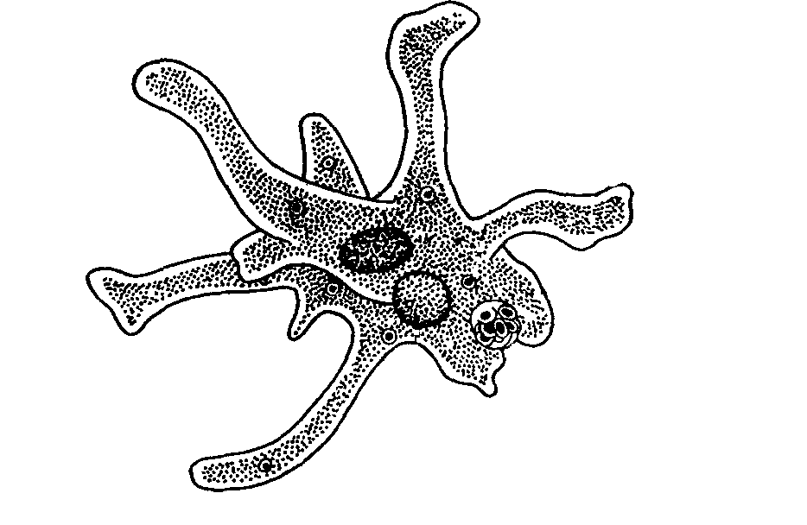

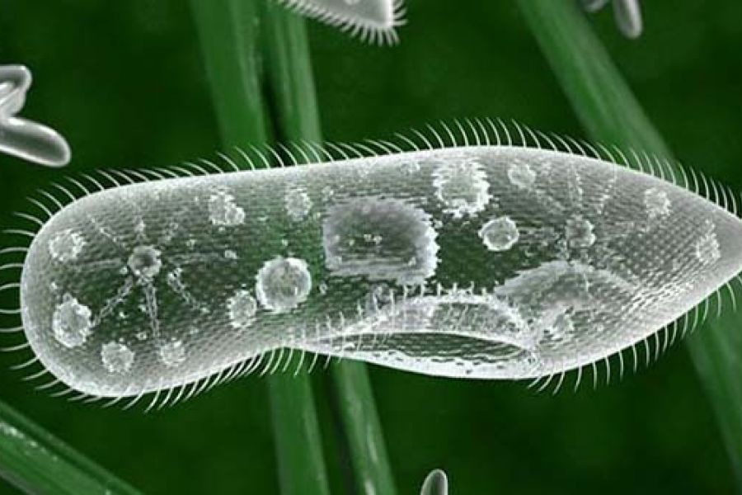

Рисунок 1

Рисунок 2

Д/з стр. 91 – 93.

НЕ ЗАБЫВАЕМ УКАЗЫВАТЬ Ф.И., НОМЕР ЗАДАНИЯ